Kokeellinen oppilastyö

FY04 Ponnistuksia voimalevyllä

Työssä tutkitaan voimalevyn avulla hyppääjään vaikuttavaa voimaa.

Tarvikkeet:

- Voimalevy
- Tietokoneavusteinen mittausyksikkö ja tietokone

Työn vaiheet:

- Aseta tietokoneen mittausyksikköön liitetty voimalevy lattialle.
- Asetu voimalevyn päälle seisomaan. Piirrä sinun voimakuviosi, johon merkitset voimavektorein sinuun kohdistuvat voimat.
- Seisoessasi levyn päällä nollaa voimalevyn lukema mittauksen aloita -painikkeen vieressä olevasta painikkeesta. 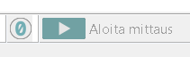
- Mittaa levyn sinuun kohdistamaasi voimaa hypyn aikana. Tee kolme eri korkuista hyppyä ja vertaa voimalevyn sinuun kohdistamaasi voimaa hyppyjen ponnistusvaiheessa sekä alastulossa.

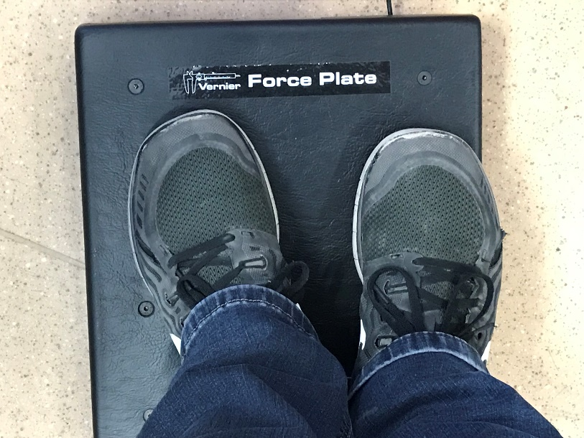

Havainnot:

- Vertaa eri korkuisten hyppyjen aikana sekä ponnistusvaiheessa että alastulovaiheessa levyn sinuun kohdistuvan tukivoiman suuruutta.
- Määritä ponnistusvaiheen aikana voiman kuvaajan alle jäävä pinta-ala valitsemalla (maalaamalla) haluttu ajan jakso ja painamalla integrointi -nappia . Vertaa nyt eri ponnistusten voiman kuvaajan alle jäävän pinta-alan suuruutta. Mitä voit havaita? Minkä suureen arvon pinta-ala sinulle kertoo?

Työn vaiheet:

- Tutki seuraavaksi, miten ponnistuksen ja alastulon aikana hyppääjään vaikuttavaan voimaan (suuruus ja voiman kesto) vaikuttaa se, miten hypyn suorittaa. Voit testata ponnistusta esim. puukengillä tai mahdollisimman kovilla kengillä polvia joustamatta. Kokeile myös mahdollisimman joustavaa ponnistusta pehmeät kengät jalassa ja polvia kunnolla alastulossa joustaen.

Itsearviointi:

 | Kriteeri | Täysin | Hyvin | Hieman | En ollenkaan
1. | Ymmärrän voimalevyn toimintaperiaatteen.
3. | Osaan käyttää laitetta ja suorittaa mittaukset.
4. | Työn eteni ohjeiden mukaisesti.
5. | Tein parhaani kokeellisen ryhmätyön suorittamisessa.
6. | Olen tyytyväinen saamaani työn ohjeistukseen.
7. | Olen tyytyväinen koko ryhmäni työskentelyyn.

Tämän tein hyvin:
Tätä voisin parantaa työskentelyssäni:

Opettajan arviointi:
Työskentelyä voi arvioida seuraamalla aktiivisuutta, osallistumista sekä kysymällä kysymyksiä suoraan opiskelijoilta mittauksen aikana.

Opettajalle:

Mittaustuloksia

